
Федеральное государственное автономное образовательное
учреждение высшего образования
«Национальный исследовательский университет ИТМО»

Факультет программной инженерии и компьютерной техники
Направление подготовки: 09.03.04 – Системное и прикладное программное обеспечение
Дисциплина «Моделирование»

Отчёт по учебной исследовательской работе №2
Вариант – 22, 23

Выполнил
Линейский Аким Евгеньевич
P3315
Проверила
Авксентьева Елена Юрьевна

Санкт-Петербург 2026

Содержание
1. Цель 3
2. Порядок выполнения работы 3
3. Постановка задачи и исходные данные 4
4. Описание исследуемых систем 4
5. Перечень состояний марковских процессов 6
6. Графы переходов и матрицы интенсивностей 7
7. Расчёт в программе WinMark 11
8. Стационарные вероятности состояний 14
9. Характеристики систем 15
10. Сравнительный анализ систем 18
11. Выбор наилучшего варианта 20
12. Вывод 20

Цель
Изучение метода марковских случайных процессов и его применение для исследования простейших моделей – систем массового обслуживания (СМО) с однородным потоком заявок. Разработка и расчёт марковских моделей двух вариантов двухканальной СМО и выбор лучшего варианта по заданному критерию эффективности.

Порядок выполнения работы
1. Определение параметров СИСТЕМЫ_1 и СИСТЕМЫ_2 и критерия эффективности по номеру варианта.
2. Кодирование состояний марковских процессов, построение размеченных графов переходов и матриц интенсивностей переходов.
3. Расчёт стационарных вероятностей состояний и характеристик систем в программе WinMark.
4. Проверка результатов с помощью фундаментальных зависимостей.
5. Варьирование интенсивности входного потока и сравнительный анализ характеристик систем.
6. Выбор наилучшего варианта организации системы по критерию эффективности.

Постановка задачи и исходные данные
Вариант работы – 22/23/15: N1 = 22 (СИСТЕМА_1), N2 = 23 (СИСТЕМА_2), NG = 15 (две последние цифры номера группы P3315). Параметры систем взяты из таблицы 1 задания, параметры нагрузки – из таблицы 2.
Таблица 1 - Исходные данные
Параметр | СИСТЕМА_1 | СИСТЕМА_2
Номер варианта | 22 | 23
Число приборов П | 2 | 2 (H₂,₄)
Закон обслуживания | П1, П2 – экспоненциальный | П1 – экспоненциальный,  П2 – гиперэкспоненциальный, ν = 2,4
Ёмкости накопителей ЕН | 0/3 | 0/1
Интенсивность потока λ, 1/с | 1,0 | 1,0
Средняя длительность обслуживания b, с | 2 | 2
Вероятности занятия приборов П1 / П2 | 0,6 / 0,4 | 0,6 / 0,4
Критерий эффективности | (б) минимальные потери заявок | (б) минимальные потери заявок
Для двухканальной СМО вероятность занятия П1 берётся из таблицы 2 (α₁ = 0,6), вероятность занятия П2 равна сумме вероятностей для П2 и П3: α₂ = 0,25 + 0,15 = 0,4.
Сумма N1 + N2 = 22 + 23 = 45 – нечётная, поэтому критерий эффективности выбирается по варианту N1 = 22: (б) минимальные потери заявок.
Число состояний марковского процесса в обеих системах равно 10 (не более 20), поэтому изменять число приборов или ёмкости накопителей не требуется.

Описание исследуемых систем
Обе системы двухканальные, в них поступает однородный простейший поток заявок с интенсивностью λ. Поступившая заявка с вероятностью α₁ направляется к прибору П1 и с вероятностью α₂ – к прибору П2. Если прибор занят, заявка ставится в очередь в накопитель своего прибора, а если накопитель заполнен или отсутствует – теряется. Заявки из очереди выбираются в порядке поступления (FIFO). Интенсивности потоков к приборам и интенсивность обслуживания:
$λ_{1}=α_{1}λ=0,6\text{ 1/с, }λ_{2}=α_{2}λ=0,4\text{ 1/с, }μ=\frac{1}{b}=0,5\text{ 1/с}$ (1)
СИСТЕМА_1. Перед П1 накопителя нет, перед П2 – накопитель ёмкостью 3. Длительность обслуживания в обоих приборах распределена по экспоненциальному закону со средним b = 2 с.
СИСТЕМА_2. Перед П1 накопителя нет, перед П2 – накопитель ёмкостью 1. В П1 обслуживание экспоненциальное, в П2 – гиперэкспоненциальное со средним b = 2 с и коэффициентом вариации ν = 2,4. Неэкспоненциальным выбран П2, так как перед ним есть накопитель и закон обслуживания влияет на очередь.
Чтобы процесс в СИСТЕМЕ_2 оставался марковским, гиперэкспоненциальное распределение представлено двумя параллельными экспоненциальными фазами: с вероятностью q заявка обслуживается в фазе 1 со средним b₁, с вероятностью 1 − q – в фазе 2 со средним b₂. Параметры подбираются по двум моментам:
$b_{1}=[1+\sqrt{\frac{(1-q)(ν^{2}-1)}{2q}}]b\text{, }b_{2}=[1-\sqrt{\frac{q(ν^{2}-1)}{2(1-q)}}]b\text{, }q≤\frac{2}{1+ν^{2}}$ (2)
При ν = 2,4 условие даёт q ≤ 2/6,76 = 0,296. Принято q = 0,2, тогда (μ₁ = 1/b₁, μ₂ = 1/b₂):
$b_{1}=8,171\text{ с, }μ_{1}=0,1224\text{ 1/с; }b_{2}=0,457\text{ с, }μ_{2}=2,1869\text{ 1/с}$ (3)
Проверка: q·b₁ + (1 − q)·b₂ = 0,2·8,171 + 0,8·0,457 = 2,000 с = b; второй момент 2(q·b₁² + (1 − q)·b₂²) = 27,04 с² = (1 + ν²)·b², то есть коэффициент вариации равен 2,4.
Нагрузка на П1 в обеих системах y₁ = λ₁b = 1,2 > 1, поэтому П1 работает с перегрузкой и без накопителя будет терять много заявок. Нагрузка на П2 y₂ = λ₂b = 0,8.

Перечень состояний марковских процессов
СИСТЕМА_1. Состояние кодируется парой (n₁, n₂), где n₁ ∈ {0, 1} – число заявок в П1, n₂ ∈ {0, …, 4} – число заявок в П2 вместе с накопителем. Всего 2·5 = 10 состояний. Нумерация E0…E9 начинается с нуля, так же как обозначения вероятностей p0…p9 в программе WinMark.
Таблица 2 - Состояния марковского процесса СИСТЕМЫ_1
№ | Обозн. | Прибор П1 | Прибор П2 и накопитель
E0 | 00 | свободен | свободен
E1 | 01 | свободен | 1 на обслуживании
E2 | 02 | свободен | 1 на обсл. + 1 в очереди
E3 | 03 | свободен | 1 на обсл. + 2 в очереди
E4 | 04 | свободен | 1 на обсл. + 3 в очереди
E5 | 10 | 1 заявка | свободен
E6 | 11 | 1 заявка | 1 на обслуживании
E7 | 12 | 1 заявка | 1 на обсл. + 1 в очереди
E8 | 13 | 1 заявка | 1 на обсл. + 2 в очереди
E9 | 14 | 1 заявка | 1 на обсл. + 3 в очереди
СИСТЕМА_2. Состояние кодируется парой (n₁, s₂), где n₁ – число заявок в П1, s₂ ∈ {0, 1₁, 1₂, 2₁, 2₂} – число заявок в П2 с накопителем, а индекс показывает фазу гиперэкспоненциального распределения, в которой обслуживается заявка в П2. Всего 2·5 = 10 состояний.
Таблица 3 - Состояния марковского процесса СИСТЕМЫ_2
№ | Обозн. | Прибор П1 | Прибор П2 и накопитель
E0 | 0,0 | свободен | свободен
E1 | 0,1₁ | свободен | 1 на обсл. в фазе 1
E2 | 0,1₂ | свободен | 1 на обсл. в фазе 2
E3 | 0,2₁ | свободен | 1 на обсл. в фазе 1 + 1 в очереди
E4 | 0,2₂ | свободен | 1 на обсл. в фазе 2 + 1 в очереди
E5 | 1,0 | 1 заявка | свободен
E6 | 1,1₁ | 1 заявка | 1 на обсл. в фазе 1
E7 | 1,1₂ | 1 заявка | 1 на обсл. в фазе 2
E8 | 1,2₁ | 1 заявка | 1 на обсл. в фазе 1 + 1 в очереди
E9 | 1,2₂ | 1 заявка | 1 на обсл. в фазе 2 + 1 в очереди

Графы переходов и матрицы интенсивностей
Переходы между состояниями вызываются поступлением заявок к П1 (λ₁) и к П2 (λ₂) и завершением обслуживания. Прибор П1 без накопителя, поэтому в любой системе он переходит из состояния «свободен» в «занят» с интенсивностью λ₁ и обратно с интенсивностью μ. Если П2 с накопителем заполнен, поступление заявки к нему не меняет состояния (заявка теряется).

СИСТЕМА_1
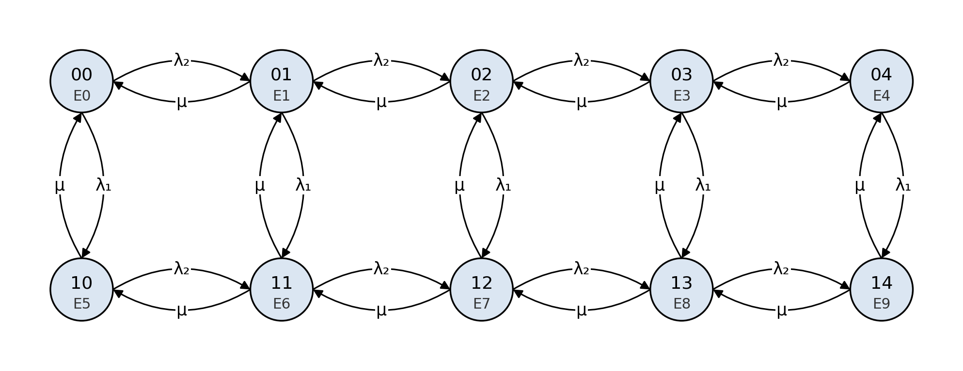
Рисунок 1 - Размеченный граф переходов СИСТЕМЫ_1
По графу (рисунок 1) составлена матрица интенсивностей переходов G. Диагональные элементы равны сумме остальных элементов строки со знаком минус; в таблице приведены их значения при заданных параметрах.
Таблица 4 - Матрица интенсивностей переходов СИСТЕМЫ_1
 | E0 | E1 | E2 | E3 | E4 | E5 | E6 | E7 | E8 | E9
E0 | −1 | λ₂ |  |  |  | λ₁
E1 | μ | −1,5 | λ₂ |  |  |  | λ₁
E2 |  | μ | −1,5 | λ₂ |  |  |  | λ₁
E3 |  |  | μ | −1,5 | λ₂ |  |  |  | λ₁
E4 |  |  |  | μ | −1,1 |  |  |  |  | λ₁
E5 | μ |  |  |  |  | −0,9 | λ₂
E6 |  | μ |  |  |  | μ | −1,4 | λ₂
E7 |  |  | μ |  |  |  | μ | −1,4 | λ₂
E8 |  |  |  | μ |  |  |  | μ | −1,4 | λ₂
E9 |  |  |  |  | μ |  |  |  | μ | −1
Стационарные вероятности находятся из системы линейных алгебраических уравнений:
$pG=0\text{, }p_{0}+p_{1}+…+p_{9}=1$ (4)
Например, для состояния E0 = 00 уравнение баланса имеет вид (λ₁ + λ₂)·p0 = μ·p1 + μ·p5.

СИСТЕМА_2
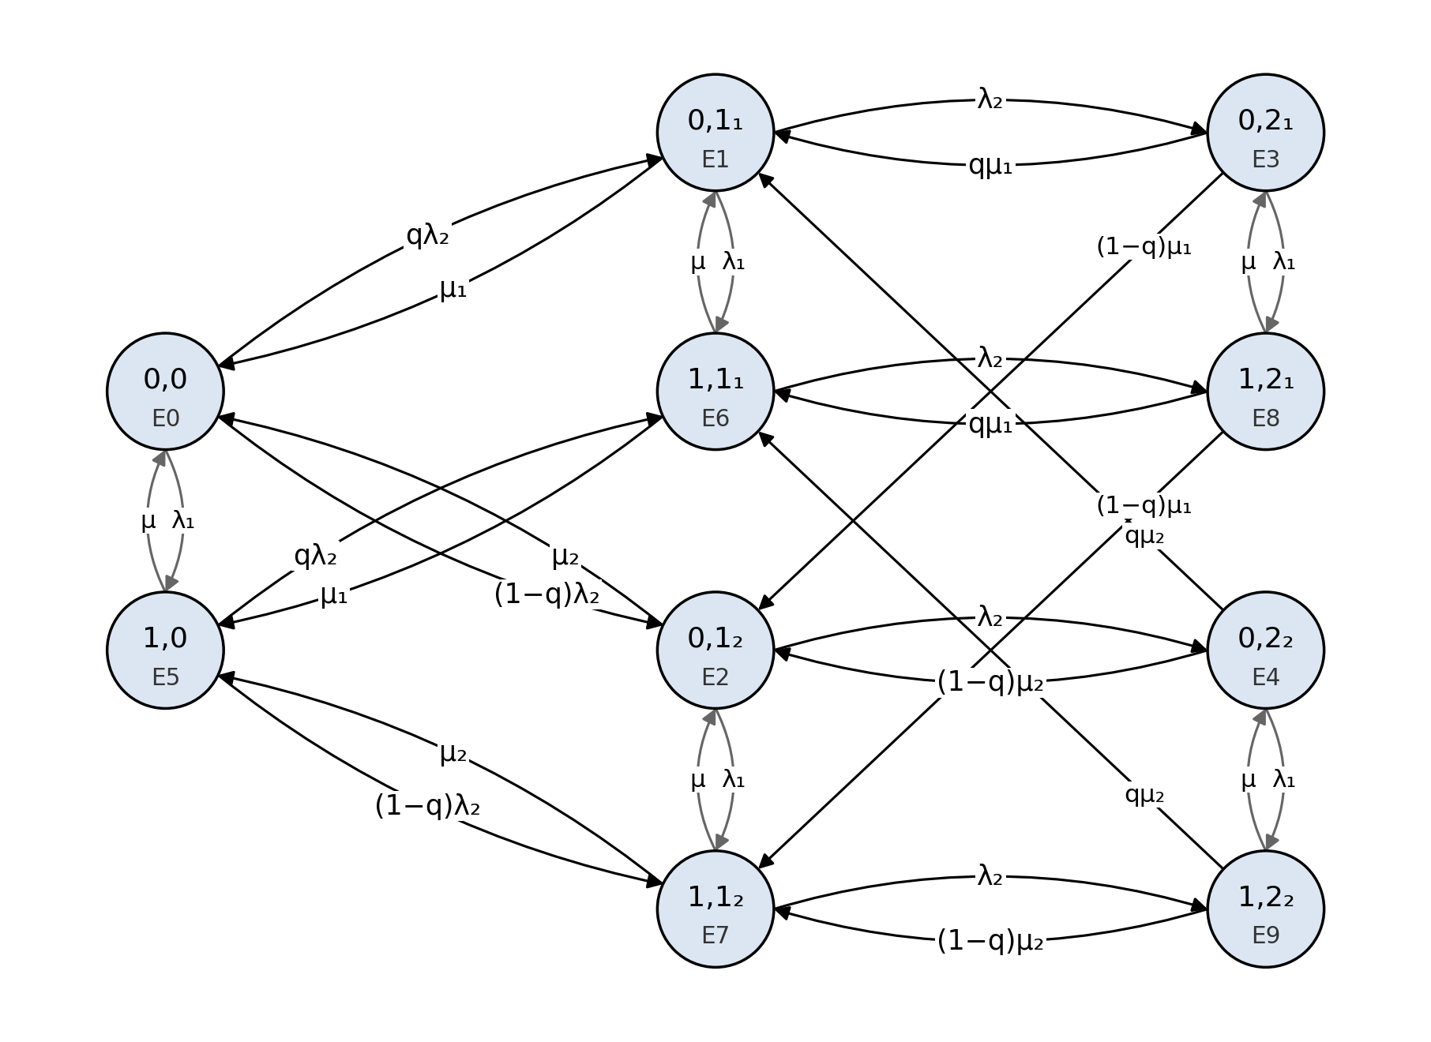
Рисунок 2 - Размеченный граф переходов СИСТЕМЫ_2
На графе (рисунок 2) заявка, поступившая в свободный П2, с вероятностью q начинает обслуживание в фазе 1 и с вероятностью 1 − q – в фазе 2. Когда заявка в П2 завершает обслуживание, а в накопителе есть заявка, следующая заявка также выбирает фазу с вероятностями q и 1 − q, поэтому из состояний 2ⱼ есть переходы в оба состояния 1₁ и 1₂. Переходы, связанные с П1, такие же, как в СИСТЕМЕ_1.
Таблица 5 - Матрица интенсивностей переходов СИСТЕМЫ_2
 | E0 | E1 | E2 | E3 | E4 | E5 | E6 | E7 | E8 | E9
E0 | −1 | qλ₂ | (1−q)λ₂ |  |  | λ₁
E1 | μ₁ | −1,1224 |  | λ₂ |  |  | λ₁
E2 | μ₂ |  | −3,1869 |  | λ₂ |  |  | λ₁
E3 |  | qμ₁ | (1−q)μ₁ | −0,7224 |  |  |  |  | λ₁
E4 |  | qμ₂ | (1−q)μ₂ |  | −2,7869 |  |  |  |  | λ₁
E5 | μ |  |  |  |  | −0,9 | qλ₂ | (1−q)λ₂
E6 |  | μ |  |  |  | μ₁ | −1,0224 |  | λ₂
E7 |  |  | μ |  |  | μ₂ |  | −3,0869 |  | λ₂
E8 |  |  |  | μ |  |  | qμ₁ | (1−q)μ₁ | −0,6224
E9 |  |  |  |  | μ |  | qμ₂ | (1−q)μ₂ |  | −2,6869

Расчёт в программе WinMark
Программа WinMark рассчитывает стационарные вероятности марковского процесса с непрерывным временем по матрице интенсивностей переходов и значения характеристик по формулам, заданным пользователем. Для каждой системы расчёт выполнялся в следующем порядке:
1. Данные → Ввод данных: число элементов (3 для СИСТЕМЫ_1, 5 для СИСТЕМЫ_2) и размер матрицы (10).
2. Данные → Ввод элементов: имена и значения интенсивностей (таблица 6). Значения задаются не более чем с 4 знаками после запятой, поэтому μ₁ и μ₂ округлены.
3. Данные → Ввод матрицы: в ячейки вводятся имена элементов, диагональ рассчитывается автоматически. Для переходов СИСТЕМЫ_2 с множителями q и 1 − q в поле «Коэффициент» ячейки задавались значения 0,2 и 0,8. После ввода матрица сохраняется.
4. Расчет → Вероятности: расчёт стационарных вероятностей p0…p9.
5. Формулы → Количество формул (24) и Ввод формул: формулы характеристик записываются через вероятности pN, имена элементов и ранее описанных характеристик (таблица 8). Имена вида P1, P2 программа считает зарезервированными, так как они совпадают с обозначениями вероятностей, поэтому вероятности потерь названы Loss1, Loss2, Loss.
6. Расчет → Формулы: расчёт значений характеристик.
7. Данные → Варьируемые элементы и Расчет → Варьирование: интенсивности L1 и L2 изменялись одновременно с начальными значениями 0,12 и 0,08 и шагами 0,12 и 0,08 (5 шагов), что соответствует λ = 0,2; 0,4; 0,6; 0,8; 1,0 1/с.
8. Файл → Сохранить (файлы system1.mrk, system2.mrk) и Файл → Отчет (HTML-отчёт с матрицей, вероятностями, характеристиками и результатами варьирования).
Таблица 6 - Элементы матриц интенсивностей, введённые в WinMark
Элемент | Обозначение | Смысл | СИСТЕМА_1 | СИСТЕМА_2
L1 | λ₁ | интенсивность потока к П1, 1/с | 0,6 | 0,6
L2 | λ₂ | интенсивность потока к П2, 1/с | 0,4 | 0,4
M | μ | интенсивность обслуживания, 1/с | 0,5 | 0,5
M1 | μ₁ | интенсивность в фазе 1 (H₂), 1/с | – | 0,1224
M2 | μ₂ | интенсивность в фазе 2 (H₂), 1/с | – | 2,1869
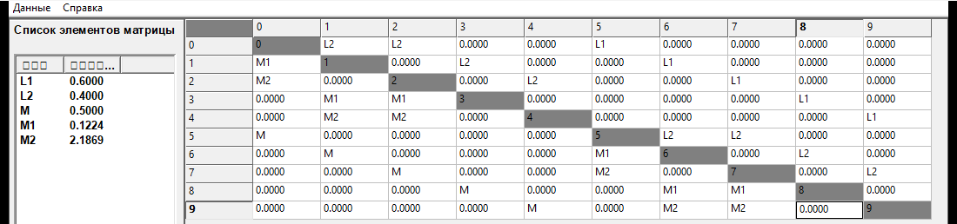
Рисунок 3 - Окно ввода матрицы интенсивностей переходов СИСТЕМЫ_2 в WinMark
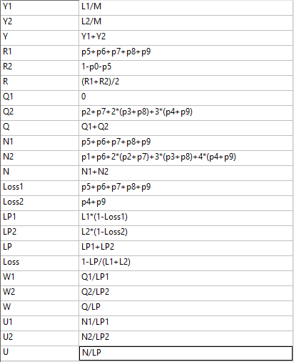
Рисунок 4 - Окно ввода формул характеристик СИСТЕМЫ_1 в WinMark
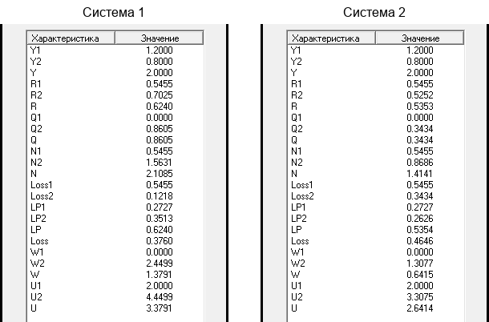
Рисунок 5 - Результаты расчёта характеристик в WinMark
Графики при варьировании в данной версии WinMark строятся только для вероятностей состояний (в списке графиков характеристики отсутствуют). На рисунке ниже показана вероятность p0 (система пуста) для СИСТЕМЫ_1. Графики характеристик для сравнительного анализа построены по таблицам варьирования из отчётов WinMark.
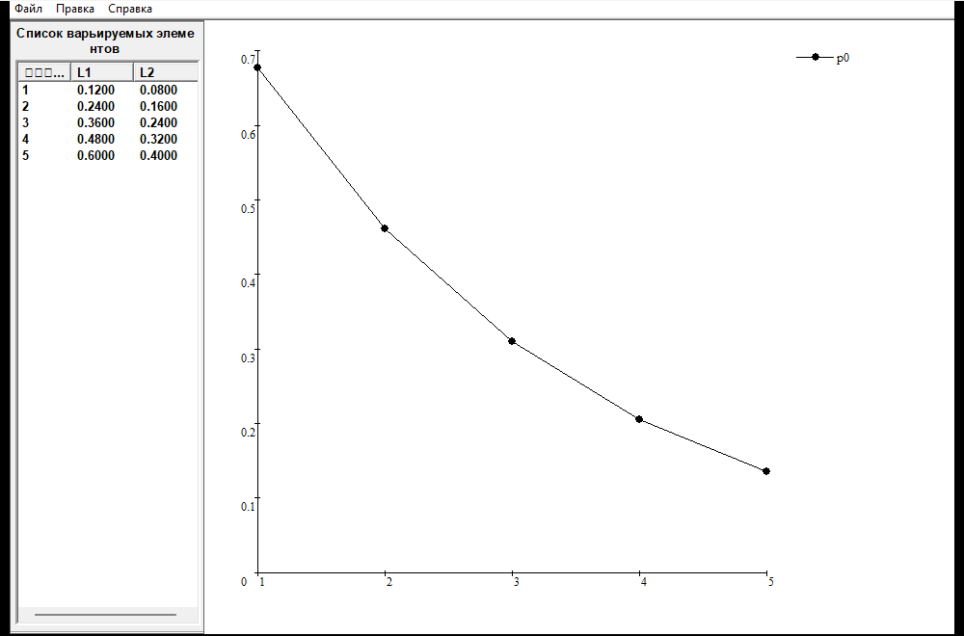
Рисунок 6 - График вероятности p0 при варьировании λ (СИСТЕМА_1, WinMark)

Стационарные вероятности состояний
Таблица 7 - Стационарные вероятности состояний (форма 1)
Номер | СИСТЕМА_1 |  | СИСТЕМА_2
состояния | Обозн. | Вер-ть | Обозн. | Вер-ть
E0 | 00 | 0,1352 | 0,0 | 0,2158
E1 | 01 | 0,1082 | 0,1₁ | 0,0457
E2 | 02 | 0,0865 | 0,1₂ | 0,0369
E3 | 03 | 0,0692 | 0,2₁ | 0,1494
E4 | 04 | 0,0554 | 0,2₂ | 0,0068
E5 | 10 | 0,1623 | 1,0 | 0,2590
E6 | 11 | 0,1298 | 1,1₁ | 0,0548
E7 | 12 | 0,1038 | 1,1₂ | 0,0443
E8 | 13 | 0,0831 | 1,2₁ | 0,1792
E9 | 14 | 0,0665 | 1,2₂ | 0,0081
Σ |  | 1,0000 |  | 1,0000
Сумма вероятностей в обеих системах равна единице. В СИСТЕМЕ_1 наиболее вероятны состояния 10 (0,1623) и 00 (0,1352), а вероятности убывают с ростом числа заявок в П2 примерно в 0,8 раза на каждую заявку (y₂ = 0,8). Вероятность того, что П1 занят, p5 + … + p9 = 0,5455 в обеих системах.
В СИСТЕМЕ_2 велики вероятности состояний 0,2₁ (0,1494) и 1,2₁ (0,1792): заявка, попавшая в длинную фазу 1 (в среднем 8,17 с), надолго занимает П2 и его накопитель. Вероятность заполнения П2 с накопителем равна p3 + p4 + p8 + p9 = 0,3434, тогда как в СИСТЕМЕ_1 – p4 + p9 = 0,1218.

Характеристики систем
Характеристики рассчитывались через стационарные вероятности. Для прибора i: загрузка ρᵢ – вероятность того, что прибор занят; длина очереди lᵢ и число заявок mᵢ – математические ожидания числа заявок в накопителе и в приборе с накопителем; вероятность потери πᵢ – вероятность того, что прибор и его накопитель заполнены. Остальные характеристики:
$y_{i}=λ_{i}b\text{, }λ_{i}^{'}=λ_{i}(1-π_{i})\text{, }w_{i}=\frac{l_{i}}{λ_{i}^{'}}\text{, }u_{i}=\frac{m_{i}}{λ_{i}^{'}}$ (5)
$λ^{'}=λ_{1}^{'}+λ_{2}^{'}\text{, }π=1-\frac{λ^{'}}{λ}\text{, }W=\frac{l_{1}+l_{2}}{λ^{'}}\text{, }U=\frac{m_{1}+m_{2}}{λ^{'}}$ (6)
Суммарная загрузка взята как средняя загрузка приборов ρ = (ρ₁ + ρ₂)/2. В таблице 8 формулы записаны так, как они вводились в WinMark (С1 – СИСТЕМА_1, С2 – СИСТЕМА_2). Время приведено в секундах.
Таблица 8 - Характеристики систем (форма 2)
Хар-ка | Прибор | Расчётная формула (WinMark) | СИСТ.1 | СИСТ.2
Нагрузка | П1 | Y1 = L1/M | 1,2000 | 1,2000
Нагрузка | П2 | Y2 = L2/M | 0,8000 | 0,8000
Нагрузка | Сумм. | Y = Y1+Y2 | 2,0000 | 2,0000
Загрузка | П1 | R1 = p5+p6+p7+p8+p9 | 0,5455 | 0,5455
Загрузка | П2 | R2 = 1−p0−p5 | 0,7025 | 0,5252
Загрузка | Сумм. | R = (R1+R2)/2 | 0,6240 | 0,5353
Длина очереди | П1 | Q1 = 0 (нет накопителя) | 0,0000 | 0,0000
Длина очереди | П2 | С1: Q2 = p2+p7+2(p3+p8)+3(p4+p9)  С2: Q2 = p3+p4+p8+p9 | 0,8605 | 0,3434
Длина очереди | Сумм. | Q = Q1+Q2 | 0,8605 | 0,3434
Число заявок | П1 | N1 = p5+p6+p7+p8+p9 | 0,5455 | 0,5455
Число заявок | П2 | С1: N2 = p1+p6+2(p2+p7)+3(p3+p8)+4(p4+p9)  С2: N2 = p1+p2+p6+p7+2(p3+p4+p8+p9) | 1,5631 | 0,8686
Число заявок | Сумм. | N = N1+N2 | 2,1085 | 1,4141
Время ожидания, с | П1 | W1 = Q1/LP1 | 0,0000 | 0,0000
Время ожидания, с | П2 | W2 = Q2/LP2 | 2,4499 | 1,3077
Время ожидания, с | Сумм. | W = Q/LP | 1,3791 | 0,6415
Время пребывания, с | П1 | U1 = N1/LP1 | 2,0000 | 2,0000
Время пребывания, с | П2 | U2 = N2/LP2 | 4,4499 | 3,3075
Время пребывания, с | Сумм. | U = N/LP | 3,3791 | 2,6414
Вероятность потери | П1 | Loss1 = p5+p6+p7+p8+p9 | 0,5455 | 0,5455
Вероятность потери | П2 | С1: Loss2 = p4+p9  С2: Loss2 = p3+p4+p8+p9 | 0,1218 | 0,3434
Вероятность потери | Сумм. | Loss = 1−LP/(L1+L2) | 0,3760 | 0,4646
Производи-  тельность, 1/с | П1 | LP1 = L1(1−Loss1) | 0,2727 | 0,2727
Производи-  тельность, 1/с | П2 | LP2 = L2(1−Loss2) | 0,3513 | 0,2626
Производи-  тельность, 1/с | Сумм. | LP = LP1+LP2 | 0,6240 | 0,5354

Проверка результатов
Для проверки использованы фундаментальные зависимости: загрузка прибора равна произведению производительности на среднюю длительность обслуживания, время пребывания – сумме времени ожидания и длительности обслуживания, число заявок – сумме длины очереди и загрузки:
$ρ_{i}=λ_{i}^{'}b\text{, }u_{i}=w_{i}+b\text{, }m_{i}=l_{i}+ρ_{i}$ (7)
Таблица 9 - Проверка по фундаментальным зависимостям
Проверка | СИСТЕМА_1 | СИСТЕМА_2
ρ₂ = λ′₂·b | 0,3513·2 = 0,7025 (ρ₂ = 0,7025) | 0,2626·2 = 0,5253 (ρ₂ = 0,5252)
u₂ = w₂ + b | 2,4499 + 2 = 4,4499 (u₂ = 4,4499) | 1,3077 + 2 = 3,3077 (u₂ = 3,3075)
m₂ = l₂ + ρ₂ | 0,8605 + 0,7025 = 1,5630 (m₂ = 1,5631) | 0,3434 + 0,5252 = 0,8686 (m₂ = 0,8686)
ρ₁ = λ′₁·b, u₁ = b | 0,2727·2 = 0,5455; u₁ = 2,0000 | 0,2727·2 = 0,5455; u₁ = 2,0000
В скобках указаны значения, рассчитанные в WinMark. Расхождения в 4-м знаке у СИСТЕМЫ_2 вызваны округлением μ₁ и μ₂ до 4 знаков при вводе в WinMark.
Вывод. Зависимости выполняются с точностью до округления, значит матрицы и формулы составлены верно. Дополнительно вероятности и характеристики были пересчитаны решением той же системы уравнений в Python – значения совпали.

Сравнительный анализ систем
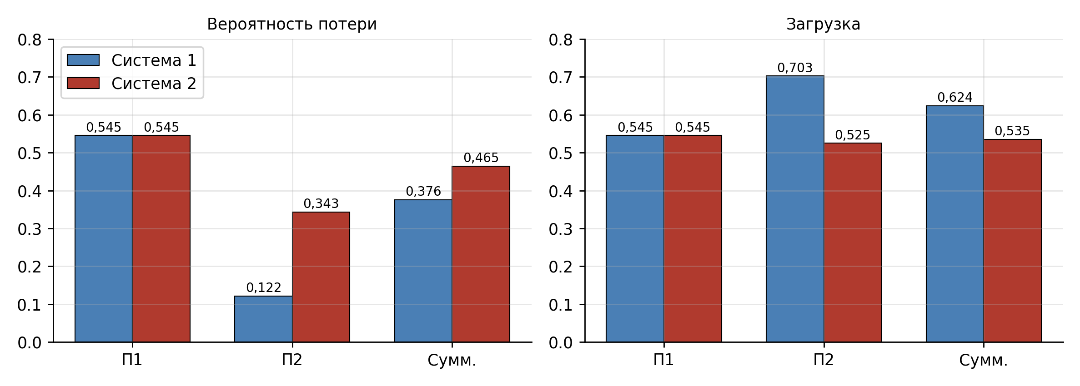
Рисунок 7 - Вероятности потери и загрузка приборов при λ = 1 1/с
Прибор П1 в обеих системах одинаковый (экспоненциальный, без накопителя), поэтому его характеристики совпадают: π₁ = ρ₁ = 0,5455, λ′₁ = 0,2727 1/с, u₁ = b = 2 с. Из-за перегрузки (y₁ = 1,2) П1 теряет больше половины своих заявок, это 0,6·0,5455 = 0,327 заявки в секунду – основная часть потерь в обеих системах.
Различаются системы прибором П2. В СИСТЕМЕ_1 (накопитель на 3 места, экспоненциальное обслуживание) π₂ = 0,1218, а в СИСТЕМЕ_2 (накопитель на 1 место, ν = 2,4) π₂ = 0,3434 – в 2,8 раза больше. Причины – меньший накопитель и большой разброс длительности обслуживания: 20 % заявок обслуживаются в среднем 8,17 с и надолго блокируют П2 и накопитель. В результате суммарная вероятность потери составляет 0,3760 и 0,4646, производительность – 0,6240 и 0,5354 1/с, средняя загрузка – 0,6240 и 0,5353.
По длине очереди и времени пребывания лучше СИСТЕМА_2: L = 0,3434 против 0,8605, W = 0,6415 с против 1,3791 с, U = 2,6414 с против 3,3791 с. Однако это достигается за счёт того, что часть заявок теряется и не попадает в очередь.
Таблица 10 - Результаты варьирования интенсивности потока (WinMark)
λ, 1/с | π  С1 | π  С2 | λ′, 1/с  С1 | λ′, 1/с  С2 | L  С1 | L  С2 | U, с  С1 | U, с  С2
0,2 | 0,1163 | 0,1362 | 0,1767 | 0,1728 | 0,0300 | 0,0501 | 2,1700 | 2,2897
0,4 | 0,1975 | 0,2474 | 0,3210 | 0,3010 | 0,1360 | 0,1320 | 2,4238 | 2,4385
0,6 | 0,2625 | 0,3358 | 0,4425 | 0,3985 | 0,3259 | 0,2116 | 2,7366 | 2,5309
0,8 | 0,3209 | 0,4068 | 0,5432 | 0,4746 | 0,5796 | 0,2822 | 3,0670 | 2,5945
1,0 | 0,3760 | 0,4646 | 0,6240 | 0,5354 | 0,8605 | 0,3434 | 3,3791 | 2,6414
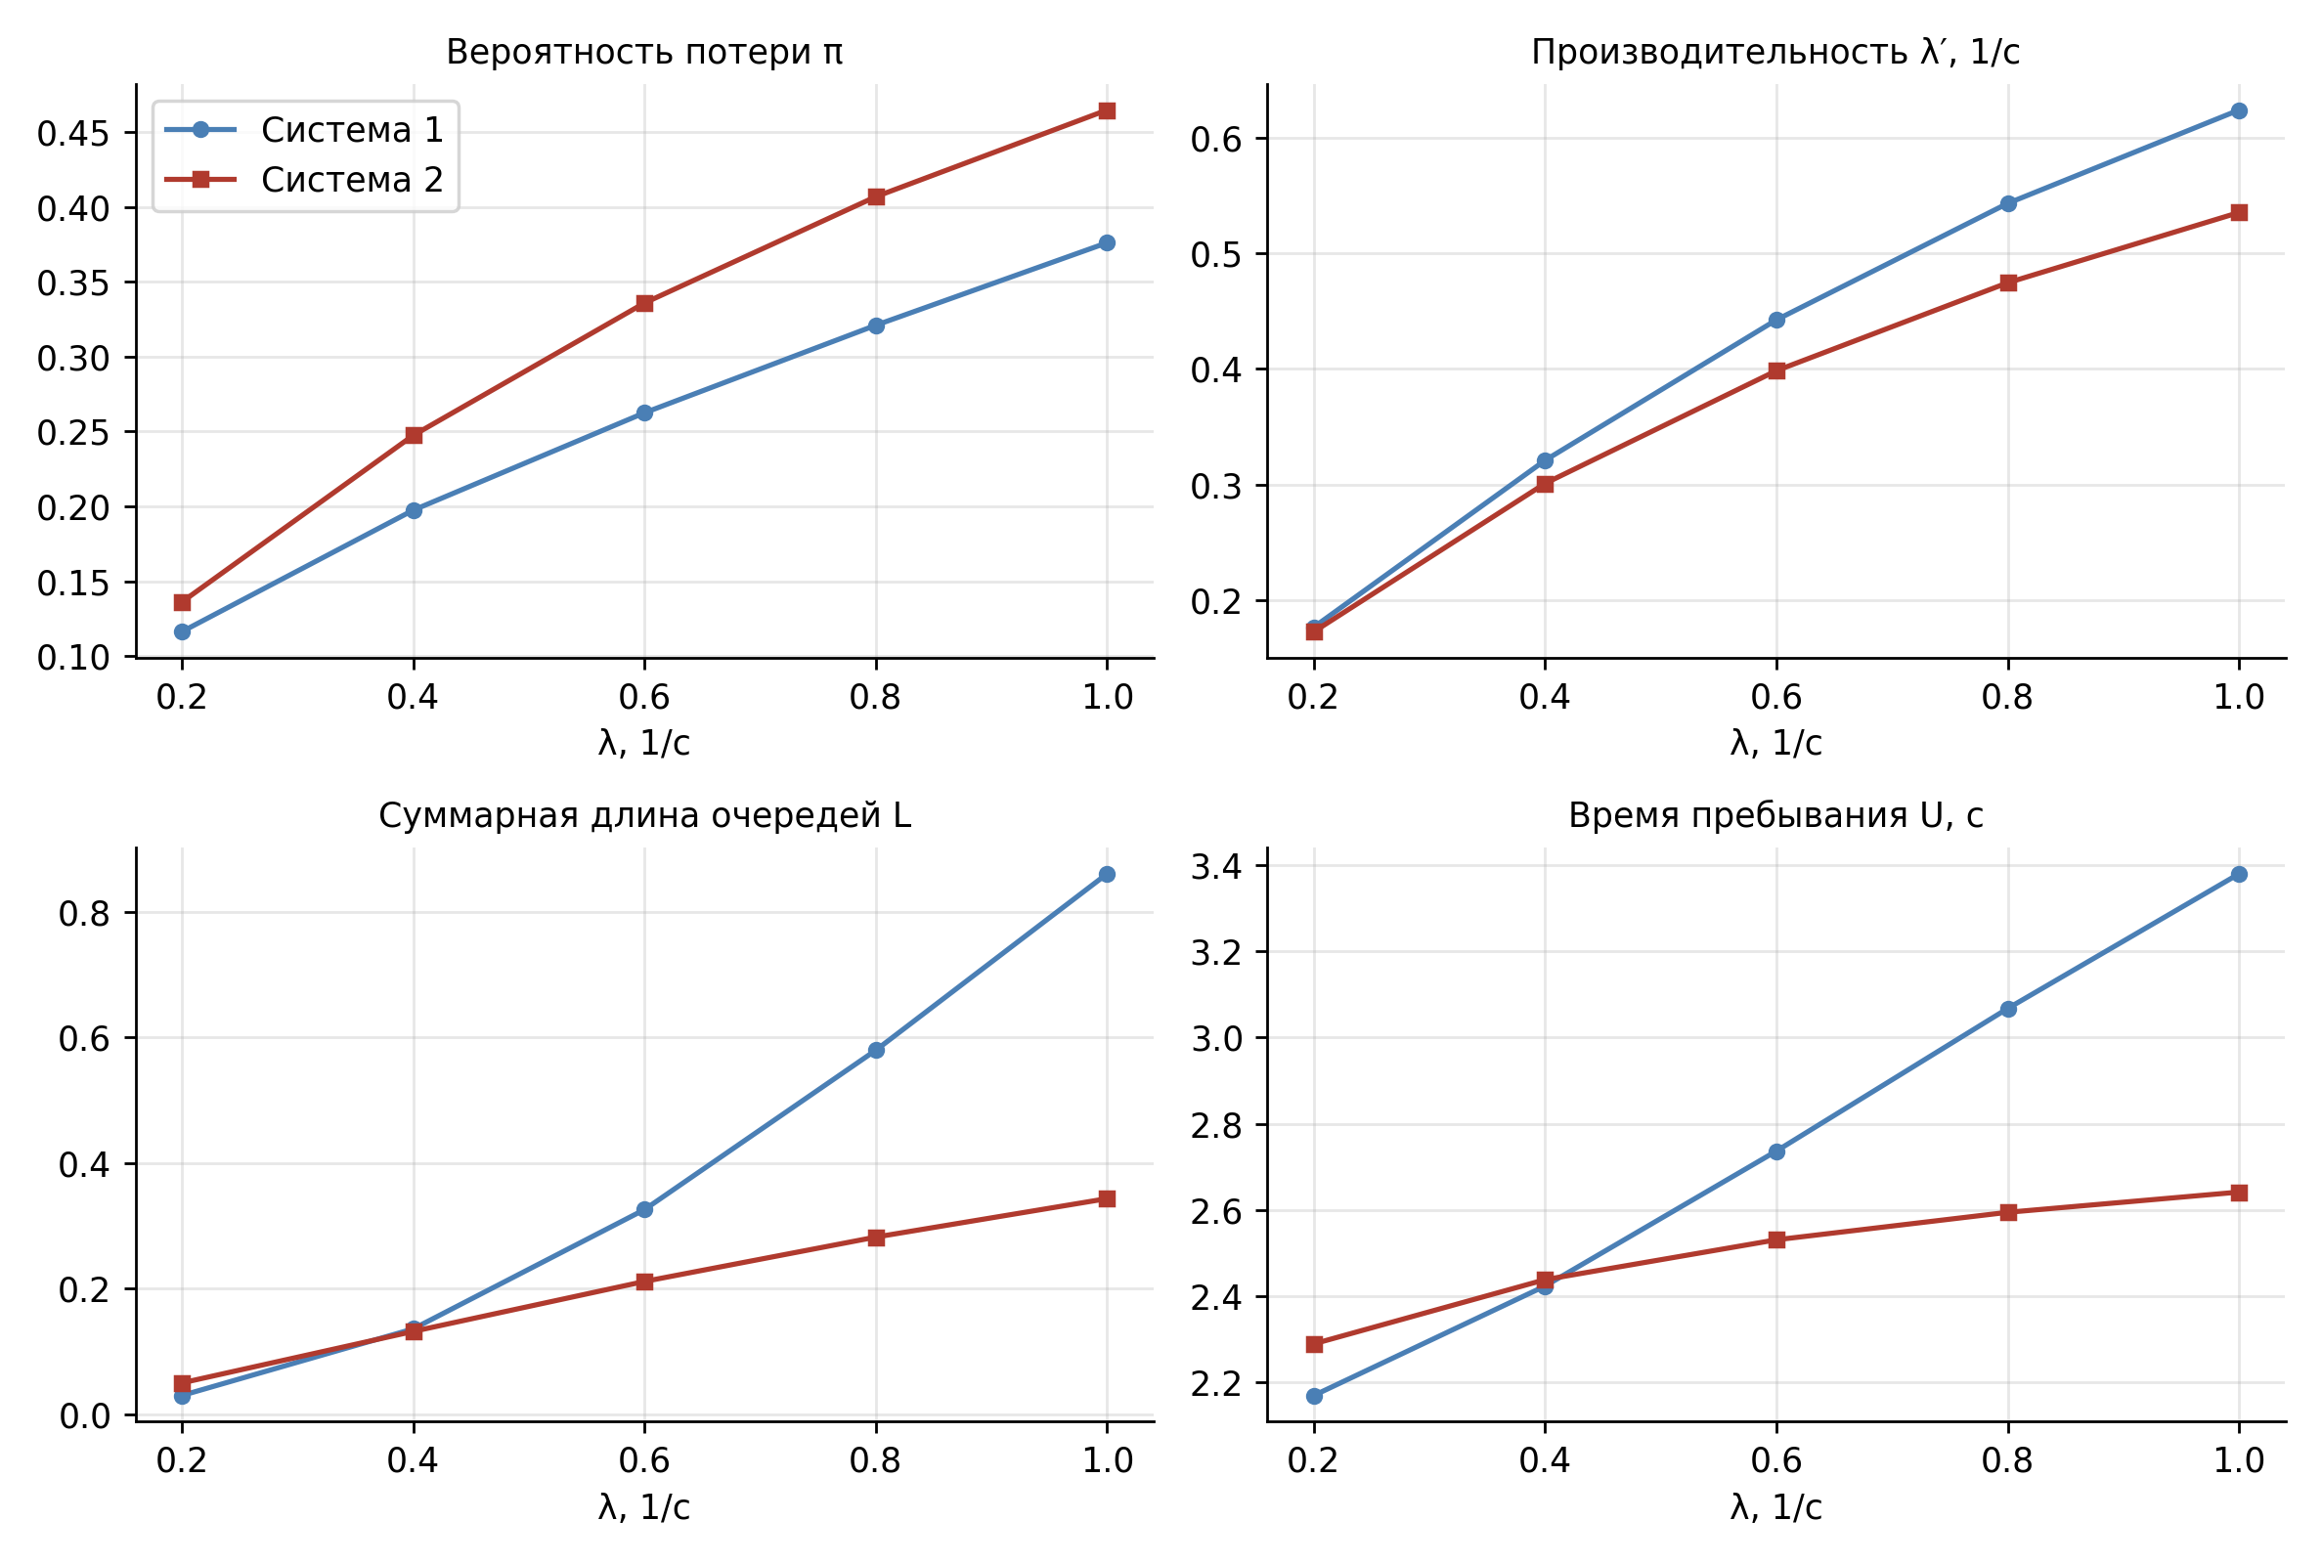
Рисунок 8 - Зависимость характеристик систем от интенсивности потока λ
Вывод. При всех исследованных значениях λ вероятность потери в СИСТЕМЕ_1 ниже, а производительность выше (рисунок 8). Разница по потерям растёт с нагрузкой: 0,0198 при λ = 0,2 и 0,0886 при λ = 1,0. Длины очередей и время пребывания при λ ≤ 0,4 у систем почти одинаковы, при малой нагрузке время пребывания в СИСТЕМЕ_2 даже больше из-за длинной фазы обслуживания; при большей нагрузке очередь в СИСТЕМЕ_1 растёт быстрее, так как её накопитель больше.

Выбор наилучшего варианта
Критерий эффективности – (б) минимальные потери заявок. Суммарная вероятность потери:
$π^{(1)}=0,3760 < π^{(2)}=0,4646$ (8)
СИСТЕМА_1 теряет на 0,0886 меньше заявок (примерно на 19 % относительно СИСТЕМЫ_2): интенсивность потерянных заявок 0,3760 против 0,4646 1/с. Преимущество сохраняется во всём диапазоне λ = 0,2…1,0 1/с. Поэтому по заданному критерию наилучшим вариантом является СИСТЕМА_1 – два экспоненциальных прибора, накопитель ёмкостью 3 перед П2.
Большая часть потерь в обеих системах приходится на перегруженный П1 без накопителя, поэтому для дальнейшего уменьшения потерь следовало бы добавить накопитель перед П1 или направлять к нему меньшую долю заявок.

Вывод
В работе построены марковские модели двух двухканальных СМО с накопителями ограниченной ёмкости: закодированы состояния (по 10 в каждой системе), построены размеченные графы переходов и матрицы интенсивностей. Гиперэкспоненциальное обслуживание в П2 СИСТЕМЫ_2 (ν = 2,4) представлено двумя экспоненциальными фазами с q = 0,2.
Стационарные вероятности и характеристики рассчитаны в программе WinMark и проверены фундаментальными зависимостями. Прибор П1 в обеих системах перегружен (y₁ = 1,2) и теряет 54,5 % направленных к нему заявок. Высокая вариативность обслуживания вместе с малым накопителем в СИСТЕМЕ_2 увеличивает потери в П2 почти в три раза, хотя очереди и время пребывания при этом меньше.
По критерию минимальных потерь заявок лучшей является СИСТЕМА_1: вероятность потери 0,3760 против 0,4646, производительность 0,6240 против 0,5354 1/с.

